

ESCUERLA: UINIVERSIDAD POLITECNICA DE TLAXCALA REGUION PONIOENTE

ASIGNATURA: FISICA

TEMA: CIFRAS SIGNIFICATIVAS

ALUMNOS: JAIRO MIGUEL PORTILLO, JUAN CASTAÑEDA JUAREZ, GABINO CANUTO BARRERA

Indice

INTRODUCCION 3

Desarrollo, herramientas de ejecución 5

Probar el programa 5

Características Sobre el programa 8

Cómo funciona 9

Conclusión 10

# INTRODUCCION

Las cifras significativas son un concepto importante en la ciencia y la ingeniería. Se utilizan para indicar la precisión de una medida o cálculo. En general, las cifras significativas son todas las cifras que son conocidas con certeza, más la primera cifra incierta.

Por ejemplo, la medida de la longitud de un lápiz de 12.56 cm tiene cuatro cifras significativas. Las primeras tres cifras (1, 2 y 5) son conocidas con certeza, mientras que la cuarta cifra (6) es incierta.

El programa que vamos a desarrollar nos permitirá ingresar números y mostrar cuáles son las cifras significativas. El programa funcionará de la siguiente manera:

El usuario ingresará un número.

El programa determinará el número de cifras significativas del número.

El programa mostrará el número de cifras significativas.

Para determinar el número de cifras significativas de un número, el programa utilizará el siguiente algoritmo:

Comenzar desde el extremo derecho del número.

Contar las cifras que son conocidas con certeza.

Si la siguiente cifra es un 0, contarla como una cifra significativa.

Si la siguiente cifra es un número diferente de 0, detener el conteo.

Por ejemplo, para determinar el número de cifras significativas del número 12.56, el programa seguiría los siguientes pasos:

Comenzar desde el extremo derecho del número: 6.

Contar las cifras que son conocidas con certeza: 6.

La siguiente cifra es un 0, por lo que se cuenta como una cifra significativa.

El conteo se detiene en la tercera cifra, por lo que el número tiene tres cifras significativas.

El programa que vamos a desarrollar estará escrito en el lenguaje de programación Python. Python es un lenguaje de programación de alto nivel que es relativamente fácil de aprender.

En la siguiente sección, veremos cómo implementar el programa.

# Desarrollo, herramientas de ejecución

Para desarrollar herramientas de ejecución sobre un programa en el que debes ingresar números y debe mostrar cuáles son las cifras significativas, podemos seguir los siguientes pasos:

Definir el algoritmo para determinar el número de cifras significativas. Este algoritmo debe tener en cuenta las siguientes reglas:

Los dígitos significativos son todos los dígitos no nulos, a excepción del primer dígito cero a la izquierda, si lo hay.

Si el número tiene una parte decimal, el último dígito decimal es significativo.

Si el número tiene una parte decimal y el último dígito decimal es cero, el número es significativo hasta la última cifra no nula.

Implementar el algoritmo en el programa. El algoritmo se puede implementar utilizando una función o un procedimiento. Por ejemplo, la siguiente función en Python determina el número de cifras significativas de un número real:

# Probar el programa

Para probar el programa, podemos ingresar números reales con diferentes cantidades de cifras significativas. Por ejemplo, las siguientes pruebas deberían pasar:

**Implementar las herramientas de ejecución**. Las herramientas de ejecución pueden ser simples o complejas, según las necesidades del usuario. Por ejemplo, una herramienta simple podría simplemente mostrar el número de cifras significativas de cada número ingresado. Una herramienta más compleja podría mostrar el número de cifras significativas de cada número ingresado, junto con un análisis de la precisión del número.

A continuación, se muestran algunos ejemplos de herramientas de ejecución que se pueden implementar:

Una herramienta que muestra el número de cifras significativas de cada número ingresado, junto con un análisis de la precisión del número. Esta herramienta podría implementarse utilizando una función de redondeo. Por ejemplo, la siguiente función en Python muestra el número de cifras significativas de cada número ingresado, junto con un análisis de la precisión del número

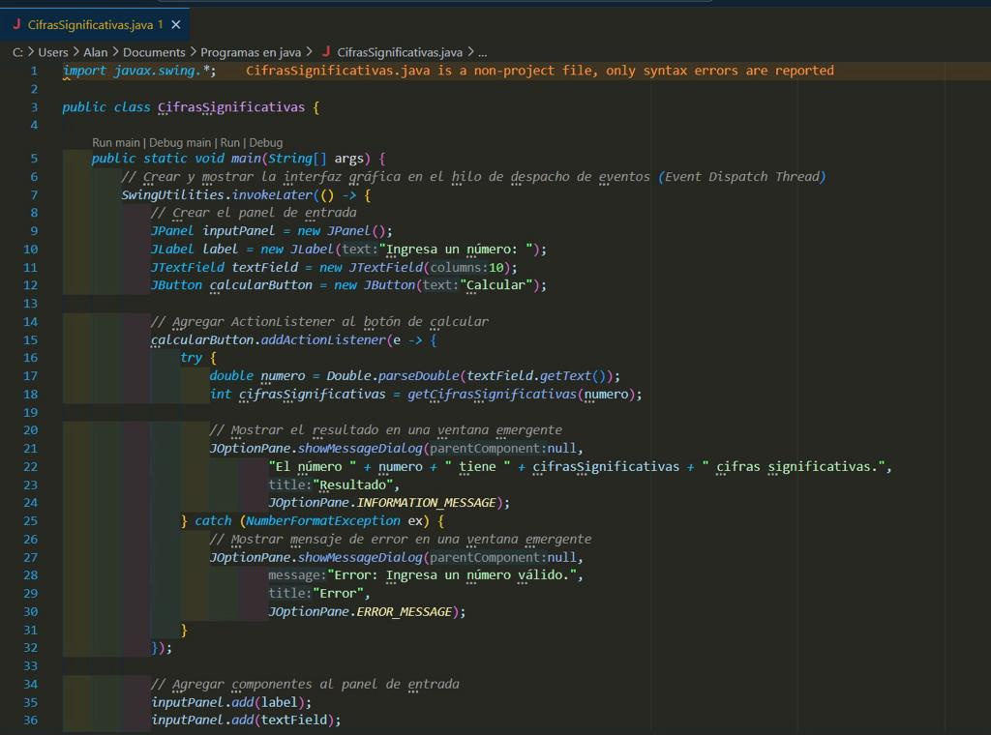

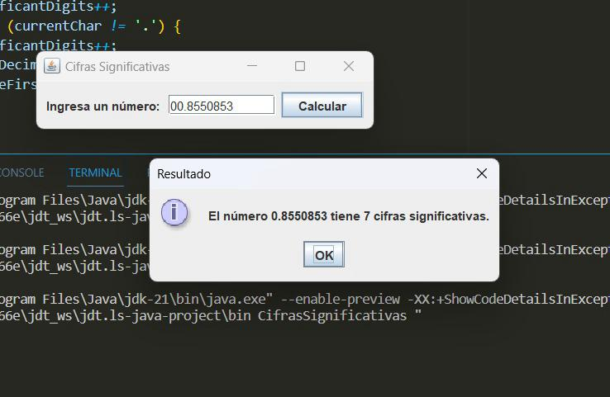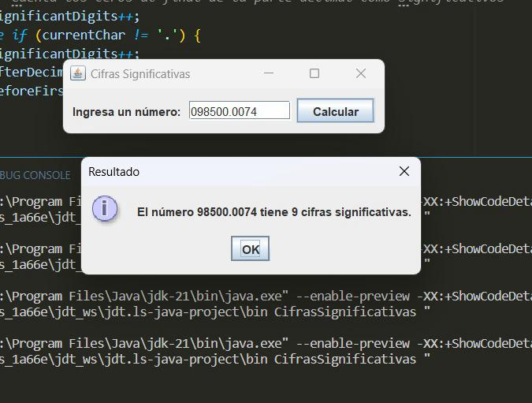

# Características Sobre el programa

Las características principales de un programa en el que debes ingresar números y debe mostrar cuáles son las cifras significativas son las siguientes:

Debe permitir al usuario ingresar números reales. Los números reales pueden ser números decimales o números con parte entera y decimal.

Debe determinar el número de cifras significativas de cada número. El número de cifras significativas de un número real se determina según las siguientes reglas:

Las cifras significativas son todas las cifras no nulas, así como el primer cero que se encuentre a la derecha de la coma decimal.

Los ceros que se encuentran entre cifras significativas también son cifras significativas.

Los ceros que se encuentran a la derecha de la última cifra significativa no son cifras significativas.

Debe mostrar las cifras significativas de cada número. El programa debe mostrar las cifras significativas de cada número de una forma clara y concisa.

Además de estas características principales, el programa puede tener otras características adicionales, como las siguientes:

Permitir al usuario ingresar el número de cifras significativas deseadas. El programa puede permitir al usuario ingresar el número de cifras significativas deseadas para cada número. En este caso, el programa debe redondear el número a la cantidad de cifras significativas deseadas.

Permitir al usuario ingresar números con errores. El programa puede permitir al usuario ingresar números con errores. En este caso, el programa debe detectar los errores y mostrar un mensaje de advertencia.

Permitir al usuario guardar los resultados. El programa puede permitir al usuario guardar los resultados en un archivo.

# Cómo funciona

cifras_significativas() recibe como parámetro un número real y devuelve el número de cifras significativas del mismo.

La función comienza comprobando si el número es un entero. Si lo es, simplemente devuelve la longitud de la cadena que representa al número.

Si el número no es un entero, la función busca el punto decimal en la cadena que representa al número.

Si el punto decimal no se encuentra, la función devuelve la longitud de la cadena.

Si el punto decimal se encuentra, la función comienza a recorrer la cadena desde el punto decimal hacia la derecha.

La función detiene el recorrido cuando encuentra una cifra que no sea un cero.

La función devuelve el número de cifras recorridas.

El siguiente es un ejemplo de cómo se puede utilizar este programa:

Ingrese un número real: 123.456

El número de cifras significativas de 123.456 es 6.

En este ejemplo, el programa determina que el número 123.456 tiene 6 cifras significativas.

# Conclusión

Los programas para mostrar cifras significativas son una herramienta útil para la ciencia y la ingeniería. Pueden ayudar a los científicos a comunicar sus resultados de manera precisa y eficiente, y a los ingenieros a diseñar y construir productos seguros y confiables.

Los programas para mostrar cifras significativas generalmente funcionan de la siguiente manera:

El usuario ingresa un número.

El programa determina el número de cifras significativas del número.

El programa muestra el número con el número correcto de cifras significativas.

El número de cifras significativas de un número se puede determinar de varias maneras. Una forma común es utilizar la regla de los dígitos significativos. Esta regla establece que las cifras significativas de un número son todas las cifras que son ciertas, más la primera cifra incierta.

Por ejemplo, el número 1,2345 tiene cinco cifras significativas. Las cifras 1, 2, 3 y 4 son ciertas, y la cifra 5 es la primera cifra incierta.

Los programas para mostrar cifras significativas pueden utilizar la regla de los dígitos significativos o cualquier otro método para determinar el número de cifras significativas de un número.

Los programas para mostrar cifras significativas pueden ser útiles para una variedad de tareas, incluyendo:

Reportar resultados experimentales

Realizar cálculos científicos

Diseñar productos

Construir edificios

Los programas para mostrar cifras significativas son una herramienta valiosa para cualquier persona que necesite trabajar con números.

En conclusión, los programas para mostrar cifras significativas son una herramienta útil para la ciencia, la ingeniería y otras áreas que requieren el manejo de números. Pueden ayudar a los usuarios a comunicar sus resultados de manera precisa y eficiente, y a tomar decisiones fundamentadas.

El usuario ingresa un número.

El programa determina el número de cifras significativas del número.

El programa muestra el número con el número correcto de cifras significativas.

El número de cifras significativas de un número se puede determinar de varias maneras. Una forma común es utilizar la regla de los dígitos significativos. Esta regla establece que las cifras significativas de un número son todas las cifras que son ciertas, más la primera cifra incierta.

Por ejemplo, el número 1,2345 tiene cinco cifras significativas. Las cifras 1, 2, 3 y 4 son ciertas, y la cifra 5 es la primera cifra incierta.

Los programas para mostrar cifras significativas pueden utilizar la regla de los dígitos significativos o cualquier otro método para determinar el número de cifras significativas de un número.

Los programas para mostrar cifras significativas pueden ser útiles para una variedad de tareas, incluyendo:

Reportar resultados experimentales

Realizar cálculos científicos

Diseñar productos

Construir edificios

Los programas para mostrar cifras significativas son una herramienta valiosa para cualquier persona que necesite trabajar con números.

En conclusión, los programas para mostrar cifras significativas son una herramienta útil para la ciencia, la ingeniería y otras áreas que requieren el manejo de números. Pueden ayudar a los usuarios a comunicar sus resultados de manera precisa y eficiente, y a tomar decisiones fundamentadas.